Синтез аналогов рибавирина, содержащих 5-оксиметильные заместители
Чернова ИА, Прутков АН
Студентка, аспирант
ФГБОУ ВО "Московский технологический университет", институт тонких химических технологий им. М.В. Ломоносова, Москва, Россия
E-mail: irincher96@yandex.ru
Недавно были получены аналоги рибавирина, содержащие в качестве основания 5-арилокси производные 1,2,4-триазол-3-карбоксамида, которые обладали значительной противоопухолевой активностью [2]. Целью данной работы стал синтез 5-оксиметилзамещённых аналогов рибавирина и изучение влияния изомерии гликозидной связи на их биологическую активность.
По разработанной ранее методике [1] исходные 5-замещенные эфиры 1,2,4-триазол-3-карбоновых кислот 1a-d сплавляли с тетраацетатом D-рибозы 2. Полученные защищенные изомеры 3a-d и 4a-d обрабатывали раствором аммиака в метаноле для получения целевых нуклеозидов 5a-d и 6a-d. Структуры полученных соединений были подтверждены методами ¹Н и ¹³С ЯМР-спектроскопии. В будущем планируется изучить их биологическую активность.
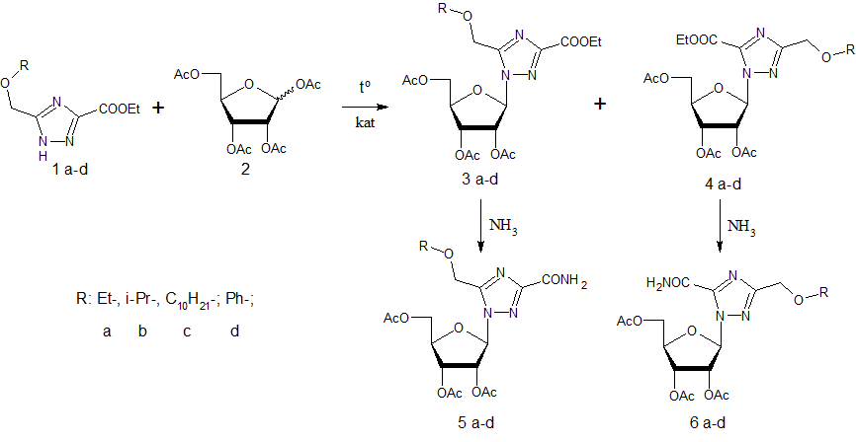
Автор выражает признательность доценту, к.х.н. Чудинову М.В. за помощь в подготовке тезисов.
Литература
1. Chudinov M.V. et al. An alternative route to the arylvinyltriazole nucleosides // Bioorg. Med. Chem. Lett. 2016. V. 26. p. 3223-3225;
2. Cong M. et al. Microwave promoted C–O coupling for synthesizing O-aryloxytriazole nucleoside analogues // New J. Chem. 2015. V. 39. p. 3889-3893.

